1 课程计划
- Springboot和springmvc的关系
- 第一个springboot程序的编写
- 自定义属性配置
- Controller的使用
- Spring-data-jpa

Springboot的特点
- 简化配置 https://github.com/spring-io/initializr
- 是新一代的框架，未来的趋势
- 微服务架构的基础 ，可以将项目直接打包成 jar包进行发布
- 分布式程序开发
- 前后端分离

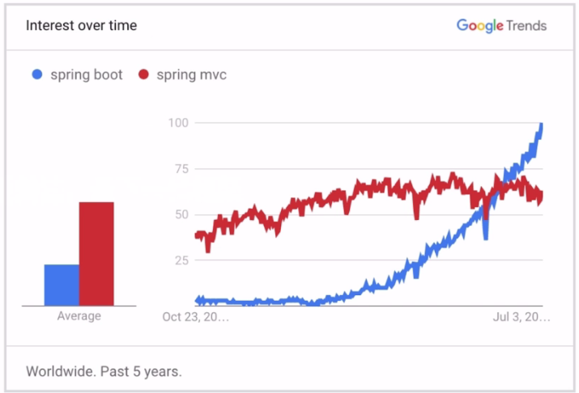

springboot的第一个应用
- 创建springboot工程
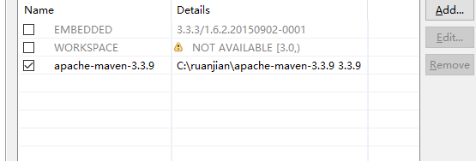
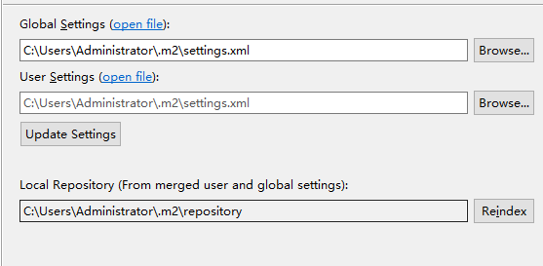

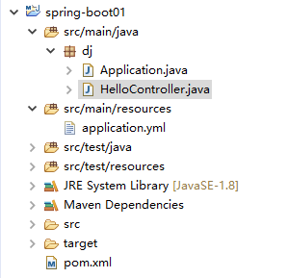
Yml 文件 需要自己创建，

添加 pom.xml
<parent>
<groupId>org.springframework.boot</groupId>
<artifactId>spring-boot-starter-parent</artifactId>
<version>1.5.9.RELEASE</version>
</parent>
<dependencies>
<dependency>
<groupId>org.springframework.boot</groupId>
<artifactId>spring-boot-starter</artifactId>
</dependency>
<dependency>
<groupId>org.springframework.boot</groupId>
<artifactId>spring-boot-starter-web</artifactId>
</dependency>
</dependencies>

<build>
<plugins>
<plugin>
<groupId>org.springframework.boot</groupId>
<artifactId>spring-boot-maven-plugin</artifactId>
</plugin>
</plugins>
</build>

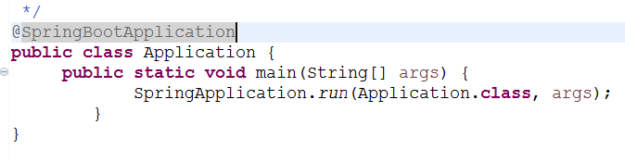
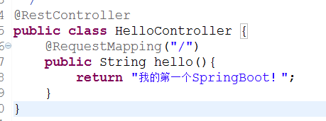

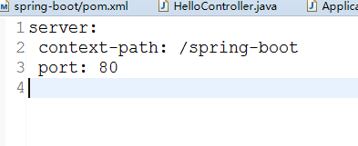
Springboot 使用完毕 记得 关闭！不然 重复开 回 端口占用！

属性配置
- 配置项目的端口和访问名称
server.port=8081
server.context-path=/demo2
- 使用官网推荐的配置文件 yml
server:
port: 8081
context-path: /demo2

- 绑定配置文件的内容到类的属性
配置文件
uname: 小明
age: 12345
person: "username: ${uname}, age:${ age }"

persion:
username: 小明
password: 12345

5 controller的使用

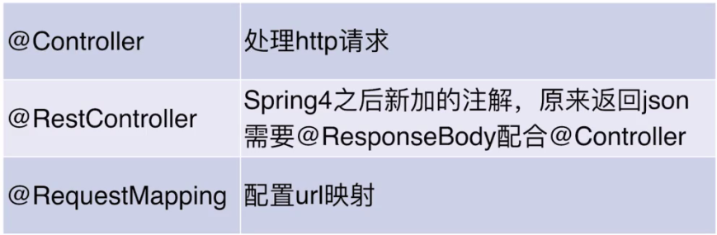
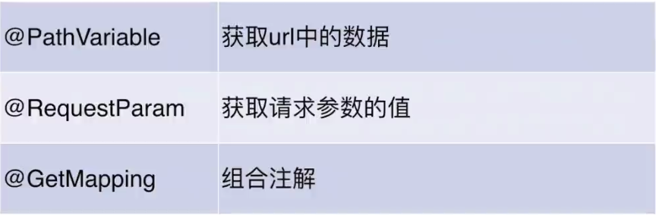

Restful: http://localhost/spring-boot/user?id=20
http://localhost/spring-boot/user/20

6 数据库的操作
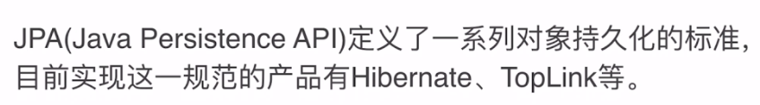

restful API的设计
请求类型 | 请求路径 | 功能
GET | /users | 获取用户列表
POST | /users | 创建一个用户
GET | /users/id | 用过编号查询用户
PUT | /users/id | 用过编号更新用户
DELETE | /users/id | 用过编号删除用户

<dependency>
<groupId>org.springframework.boot</groupId>
<artifactId>spring-boot-starter</artifactId>
</dependency>
<dependency>
<groupId>org.springframework.boot</groupId>
<artifactId>spring-boot-starter-web</artifactId>
</dependency>
<dependency>
<groupId>mysql</groupId>
<artifactId>mysql-connector-java</artifactId>
</dependency>
<dependency>
<groupId>org.springframework.boot</groupId>
<artifactId>spring-boot-starter-data-jpa</artifactId>
</dependency>

